造绿赓青——3A逸廊白象居绿色社区设计项目

**预制构件用量比例计算书**

北京绿建软件股份有限公司

2021 年 3 月

目 录

1.项目概况 1

2. 评价方法 1

3.计算过程 1

4.结论 2

# 

# **1.项目概况**

（项目位于重庆市渝中区长江滨江路。该项目总用地面积为10128平方米，建筑面积为31460平方米，总户数290，总人数1015人 。地上18层，地上面积28314平米，地下面积3146平米。）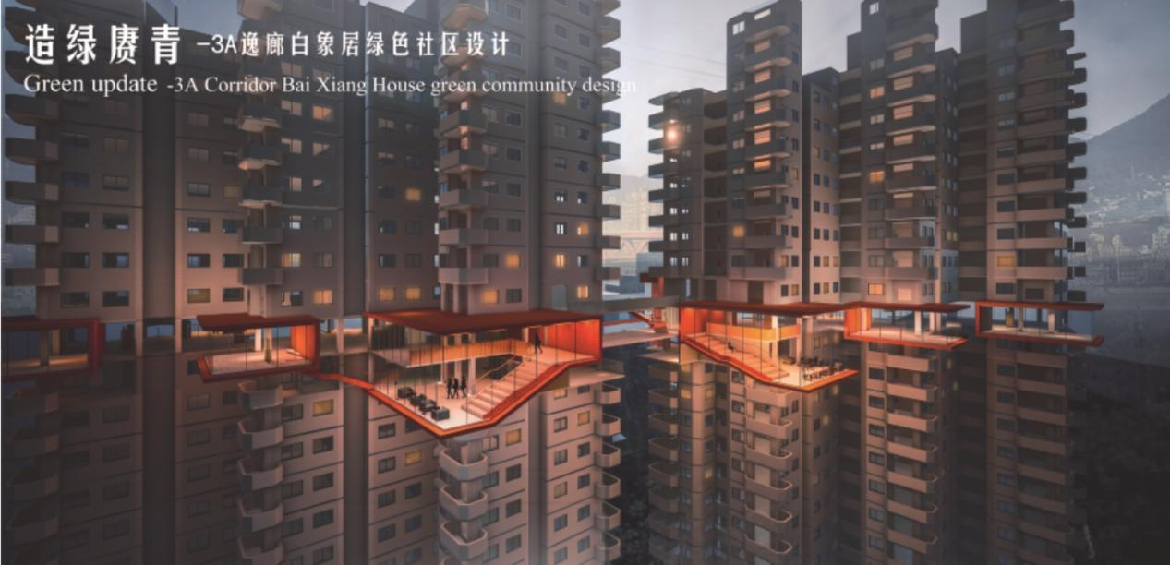

图1.1 项目效果图

# **评价方法**

《绿色建筑评价标准》GB 50378-2019条文9.2.5“**采用符合工业化建造要求的结构体系与建筑构件，评分总分值为10分。主体结构采用装配式混凝土结构，地上部分预制构件应用混凝土体积占混凝土总体积的比例达到35%，得5分；达到50%，得10分**”。

**3.计算过程**

预制构件包括各种结构构件和非结构构件,如预制梁、预制柱、预制墙板、预制阳台板、预制楼梯、雨棚、栏杆等.在保证安全的前提下,使用工厂化方式生产的预制构件,既能减少材料浪费,又能减少施工对环境的影响,同时可为将来建筑拆除后构件的替换和再利用创造条件。

预制构件用量比例是指建筑室外地坪以上的主体结构和围护结构中,预制构件部分的混凝土用量占对应部分混凝土总用量的体积比。

表3.1 预制构件用量比例计算表

|  |  |  |  |  |  |  |
| --- | --- | --- | --- | --- | --- | --- |
| **楼栋** | **项目名称** | **单位** | **重量** | **密度** | **单位** | **重量** |
| 1# | 预制叠合楼板 | m3 | 3056.112 | 2500kg/m3 | t | 7640.28 |
| 预制空调板 | m3 | 501.276 | 2500kg/m3 | t | 1253.19 |
| 预制楼梯板 | m3 | 1872.148 | 2500kg/m3 | t | 4680.37 |
| 预制混凝土 | m3 | 54981.724 | 2500kg/m3 | t | 137454.31 |
| 预制内墙板 | m3 | 4261.076 | 2500kg/m3 | t | 10652.69 |
| 预制保温外墙板 | m3 | 5170.656 | 2500kg/m3 | t | 12926.64 |
| 合计t | | | | | **45607.48** | |
| 混凝土总重量t | | | | | **88045.32** | |
| 比例% | | | | | **51.8%** | |

# **4.结论**

经计算，本项目居建采用的预制构件用量为45607.48 t，该部分混凝土总用量为88045.32 t，预制构件用量比例为51.8 %，达到50 %，满足《绿色建筑评价标准》（GB 50378-2019）第 9.2.5 条得 10 分的要求。